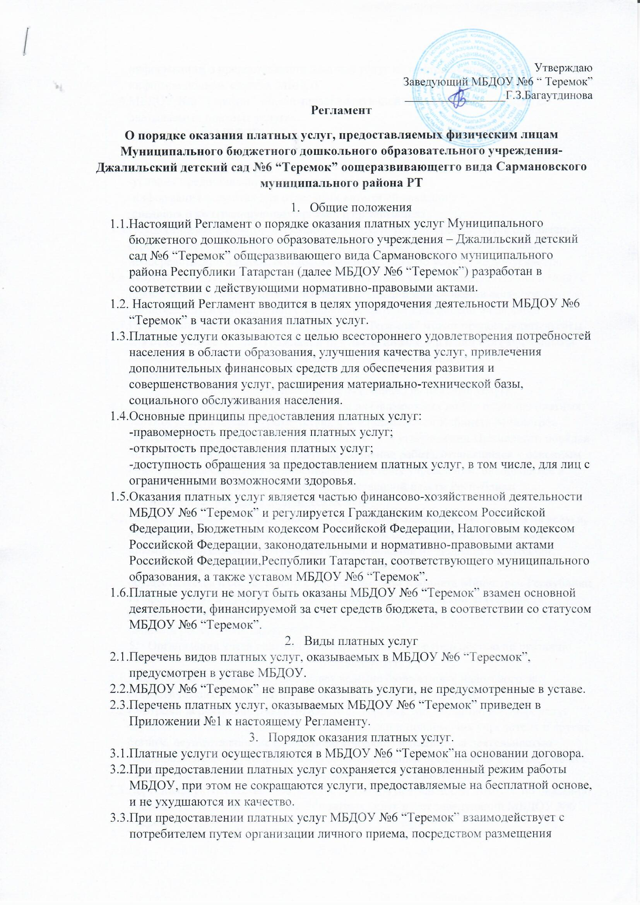

информациии о предоставлении платных услуг на официальном сайте и информационных стендах МБДОУ.
3.4МБДОУ №6 “Теремок” обеспечивает следующей наглядной информации об оказываемых платных услугах:
-режим работы МБДОУ;
-график предоставления платных услуг;
-виды платных услуг с указанием их стоимости;
-условия предоставления и получения платных услуг;
-информация о льготах для отдельных категорий граждан;
-сведения о контролирующих органах и организациях.
3.5 Осуществление расчетов за оказанные платные услуги производится по квитанци строгой отчетности в установленном порядке. Получение денежных средств непосредственно лицами, осуществляющими платную услугу, не допускается.
  - МБДОУ №6 “Теремок” может оказывать платные услуги самостоятельно и (или) с привлечением (совместным участием) третьих лиц на основании договора, заключенного в соответствии с законодательством Российской Федерации.
  - При оказании платных услуг МБДОУ №6 “Теремок” может предоставлять льготы для отдельых категорий граждан, в том числе инвалидов и лиц с ограниченными возможностями, с учетом финансовых, материально-технических и организационных возможностей МБДОУ.

4.Порядок определения цены (тарифа) на платные услуги.
  - Механизм формирования размера платы для физических лиц за оказание платных услуг осуществляется в соответствии с постановлением Кабинета Министров Республики Татарстан от 30.12.2010 №1170 “Об утверждении Примерного порядка опредения платы за оказание услуг (выполнение работ), относящихся к основным видам деятельности государственных бюджетных учреждений, находящихся в ведении исполнительного органа государственной власти Республики Татарстан,для граждан и юридических лиц”.
  - Порядок установления региональных стандартов оплаты услуг, тарифов на услуги, оказываемые гражданам и юридическим лицам бюджетными учреждениями и иными организациями, получающими ассигнования из бюджета Республики Татарстан, в рамках осуществления предпринимательской деятельноси осуществляется в соответствии с постановлением Кабинета Министров Республики татарстан от 31 августа 2004 № 395 “О предпринимательской деятельности бюджетных учреждений и иных организаций, получающих ассигнования из бюджета республики Татарстан”
- Организация учета платных услуг и контроль за деятельностью по оказанию платных услуг
  - МБДОУ №6 “Теремок” осуществляет ведение бюджетного, налогового и статистического учета платных услуг в установленном порядке.
  - Контроль за деятельностью МБДОУ №6 “Теремок” по оказанию платных услуг осуществляет орган, осуществляющий функции и полномочия учредителя и другие органы, осуществляющие функции по контролю и надзору за деятельностью государственных (муниципальных) образовательных организаций в соответствии с законодательством Российской Федерации, Республики Татарстан.
  - Персональную ответственность за организацию деятельности МБДОУ по оказанию платных услуг и учету доходов от платных услуг несет заведующий МБДОУ №6 “Теремок”.

Приложение 1

Перечень платных дополнительных образовательных услуг (кружки)

№ | Виды  образовательных  услуг | Направленность | Периодичность | Стоимость  в месяц на 1 ребенка | Помещение,  площадь
1. | «Happy English»  (английский язык)  (старшие, подготовительные группы) | Социально-педагогическая | 1 раз в неделю по 25-30 мин. | 366 руб. | Кабинет татарского языка 48,8 кв.м
2. | «Капельки» (вокал)  (2 младшие, средние, старшие, подготовительные группы) | Художественно-эстетическая | 1 раз в неделю 15, 20, 25, 30 мин | 366 руб. | Музыкальный зал 66,5 кв.м
3. | «АБВГДейка» (подготовка детей к школе)  (старшие, подготовительные группы) | Социально-педагогическая | 1 раз в неделю по 25-30 мин. | 366 руб. | Подготовительная группа  48,8 кв.м
4. | «Цветные ладошки» (средние  группы) | Художественно-эстетическая | 1 раз в неделю 20 мин | 366 руб. | Средняя группа  48,8 кв.м

